Муниципальное автономное дошкольное образовательное учреждение
Центр развития ребенка - детский сад № 476
г.Челябинск
454021, г.Челябинск, пр.Победы, 335-Б, ИНН 7447032100, КПП 744701001
тел. 795-56-39, тел/факс 795-56-41 E-mail: mdou_476chel@mail.ru

«ФИТНЕС – КЛУБ»
для детей старшего дошкольного возраста»

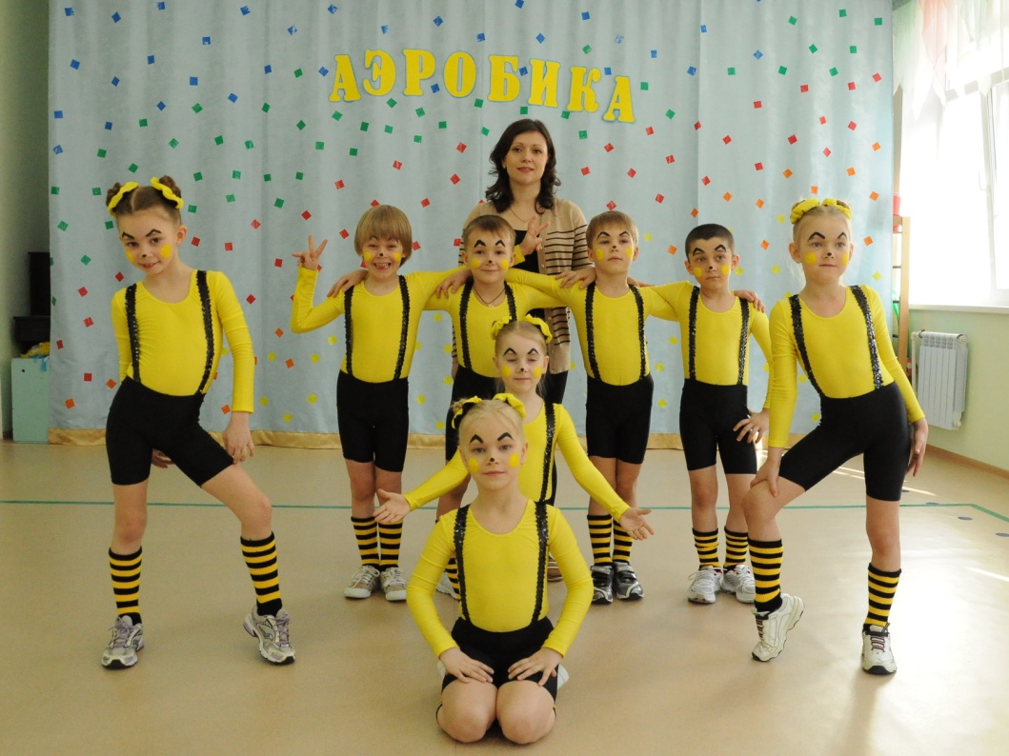

Разработана инструктором
по физическому воспитанию
Гаар Е.С.

г. Челябинск, 2013г.

Пояснительная записка

Согласно исследованиям специалистов, 75% болезней взрослых заложено в детстве. Только 10% детей приходят в школу абсолютно здоровыми. С каждым годом растет количество детей, страдающих сердечно - сосудистыми заболеваниями, ожирением, нарушением деятельности органов дыхания, зрения, речи, осанки, координации движений. Снижается сопротивляемость организма к различного рода инфекционным заболеваниям.
Исследования ученых также свидетельствуют о том, что современные дети в большинстве своем испытывают “двигательный дефицит”, то есть количество движений, производимых ими в течение дня, ниже возрастной нормы.
Дети, не занимающиеся систематически физическими упражнениями, как правило, отстают в росте и развитии. Недостаток движения (гипокинезия), если он не большой, приводит к приостановке или снижению роста и дееспособности организма, а если большой – даже к постепенной атрофии мышц, ожирению и другим серьёзным нарушениям.
В этой связи актуальной становится проблема поиска эффективных путей укрепления здоровья ребенка, коррекции недостатков физического развития, профилактики заболеваний.
Прекрасным дополнением, расширяющим пространство общеобразовательной программы по физическому воспитанию детей дошкольного возраста, является детский фитнес.
Слово «фитнес» произошло от английского «to be fit», что в переводе означает «соответствовать», «быть в хорошей форме».
«ФИТНЕС - МИКС» - это комплекс оздоровительных мероприятий, для детей старшего дошкольного возраста, направленный на укрепление здоровья, увеличение функциональных резервов организма детей при одновременном развитии их умственных способностей средствами аэробики (черлидинг и силовая аэробика), фитбол - гимнастики и игрового стретчинга.
Методическая разработка сочетает фитнес - технологии с ритмичной эмоциональной музыкой, сюжетами. Это делает занятия наиболее привлекательными для детей, предусматривает построение физкультурно - образовательного процесса на основе интеграции образовательных областей, как одного из важнейших принципов организации работы с дошкольниками в соответствии с современными нормативными актами.
В основу методической разработки «ФИТНЕС – МИКС» положен учебно - методический комплекс: Т.С. Овчинникова, А.А. Потапчук «Двигательный игротренинг для дошкольников», А.И. Константинова «Игровой стретчинг», О.Н. Рыбкина, Л.Д. Морозова «Фитнес в детском саду: Программа и конспекты занятий с детьми 5-7 лет».
Цель комплекса оздоровительных мероприятий: целенаправленное развитие физических и психологических качеств детей старшего дошкольного средствами детского фитнеса.

Задачи:
- Содействовать функциональному совершенствованию органов дыхания, сердечно - сосудистой и нервной систем;
- Оптимизировать рост и развитие опорно-двигательного аппарата (формировать правильную осанку, содействовать профилактике плоскостопия);
- Совершенствовать двигательные навыки, содействовать развитию основных физических качеств (ловкость, быстрота, сила, общая выносливость);
- Создавать условия для развития социльно - эмоциональной сферы ребенка;
- Содействовать речевому развитию детей;
- Формировать чувство ритма и музыкальной памяти;
- Воспитывать потребность в систематических занятиях физическими упражнениями через углубление интереса детей к детскому фитнесу.

Методы работы с детьми:
- Методы физического воспитания: метод упражнения, метод наглядно-слухового показа, метод звуковых и пространственных ориентиров
- Общедидактические методы и приемы: игровой, введение сюжета, театрализация, активная импровизация.

Структура образовательной ситуации: выдержана в соответствии с требованиями физиологии и гигиены и обусловлена закономерностями работоспособности и утомляемости организма ребёнка при физических нагрузках. Части занятия естественно переходят одна в другую.

Характеристика видов детского фитнеса, используемых в комплексе оздоровительных мероприятий:
Аэробика - это система гимнастических и танцевальных упражнений выполняемых под музыку поточным или серийно - поточным методом.
В методической разработке «ФИТНЕС – МИКС» она представлена черлидингом и силовой аэробикой.
Черлидинг - зажигательные спортивные танцы с помпонами, сочетающие элементы акробатики, гимнастики, хореографии и танцевального шоу.
Черлидинг развивает творческие и двигательные способности и навыки дошкольников, позволяет увеличить объем двигательной активности детей в режиме дня, формирует навыки общения в коллективной деятельности.
Силовая аэробика представляет собой комплекс упражнений, оказывающий максимальное влияние на мышцы верхнего плечевого пояса, живота, нижних конечностей. Достоинствами этого вида тренировок является то, что в результате силовых упражнений происходит значительное ускорение обмена веществ, а также присутствует нагрузка на сердечно - сосудистую систему.
Основу занятий классической аэробикой составляют шаги, напоминающие танцевальные, в силовой же аэробике всякие танцевальные па отсутствуют. Здесь имеются только силовые упражнения, которые необходимо выполнять с легкими отягощениями, однако в быстром темпе. Таким образом ускоренный темп – это и есть аэробика, а определение «силовая» дается именно за счет применения отягощений. Как правило, в роли отягощений выступают гантели небольшого веса, а также используется вес собственного тела (отжимания, упражнения на пресс).
Еще один вид детского фитнеса - фитбол-гимнастика. Фитбол – мяч для опоры, используемый в оздоровительных целях. В настоящее время мячи различной упругости, размеров, веса применяются в спорте, педагогике, медицине. Фитбол развивает мелкую моторику ребенка, что напрямую связано с развитием интеллекта. Занятия на фитболах прекрасно развивают чувство равновесия, укрепляют мышцы спины и брюшного пресса, создают хороший мышечный корсет, способствуют формированию правильного дыхания, формируют длительно вырабатываемый в обычных условиях навык правильной осанки.
Упражнения игрового стретчинга охватывают все группы мышц, носят понятные детям названия (животных или имитационных действий) и выполняются по ходу сюжетно - ролевой игры, основанной на сказочном сценарии. На занятии предлагается игра - сказка, в которой дети превращаются в различных животных, насекомых и т.д., выполняя в такой форме физические упражнения. С подражания образу малыши познают технику спортивных и танцевальных движений и игр, развивают творческую и двигательную деятельность и память, быстроту реакции, ориентировку в пространстве, внимание и т.д. Эффективность подражательных движений заключается еще и в том, что через образы можно осуществлять частую смену двигательной деятельности из различных исходных положений и с большим разнообразием видов движении, что дает хорошую физическую нагрузку на все группы мышц.
Методика игрового стретчинга основана на статичных растяжках мышц тела и суставно-связочного аппарата рук, ног, позвоночника, позволяющих предотвратить нарушения осанки и исправить ее, оказывающих глубокой оздоровительное действие на весь организм.

Подготовительная часть
Ходьбу вокруг мячей «змейкой», бег вокруг мячей друг за другом, держа мяч за «рожки» на спине и т.д. В исходном положении сидя на мяче можно делать дыхательную гимнастику. А затем выполняют упражнения на мяче в исходном положении - сидя на мяче, выполняется сидя на мяче с пружинящими движениями. Разминка проводится под веселую детскую музыку. Во время разминки выполняются упражнения для всех основных групп мышц, начиная с головы и заканчивая ногами.
Упражнения:
- Наклоны головой вперед-назад и вправо-влево. Темп медленный.
- Повороты головой направо - налево. Темп медленный.
- Круговые вращения руками вперед и назад. Темп средний.
- Наклоны туловища вправо-влево. Темп средний.
- Повороты туловища направо - налево. Темп средний.
- “Лестница” – поднимать руки поочередно на пояс, на плечи, вверх, два хлопка руками и обратно поочередно так же (плечи, пояс, два хлопка внизу по мячу). Постепенно темп упражнений можно увеличивать.
- Ходьба сидя на мяче вперед-назад (не отрывая ягодицы от мяча). Пройти как можно дальше. Спина прямая.
- Ходьба сидя на мяче вправо-влево (не отрывая ягодицы от мяча). Пройти как можно дальше. Спина прямая.
- Прыжки на мяче как можно выше отрываясь от пола
- Прыжки сидя на мяче вокруг себя (подпрыгиваем, постепенно переставляя ноги и двигаемся по кругу).

Основная часть
Выполняется в положении сидя на мяче, стоя, лёжа на мяче (на спине и животе), лёжа на коврике (на спине и животе).
Упражнения стоя:
- Стоя на коврике, мяч в руках. Поднимание прямых рук с мячом вверх-вниз (5-10 раз)
- Стоя на коврике мяч в руках. Повороты туловища вправо-влево (руки с мячом на уровне груди)
- “Маятник”. Руки с мячом справа сверху, опускаем их вниз и поднимаем влево вверх
- Ходьба по кругу, держа мяч над головой (руки прямые). Можно ходить по кругу, а можно “змейкой”, постепенно, то увеличивая, то уменьшая темп.
- Отбивание мяча одной рукой, двумя и поочередно на месте и в движении.
- Бросание мяча вверх и ловля его. Также упражнение можно выполнять в парах.
- Катание мяча друг другу.
- Стоя на одной ноге, вторая на мяче. Удержание равновесия. Ноги прямые. Руки в стороны
- Стоя на одной ноге, вторая на мяче. Катание мяча вперед-назад и (или) вправо-влево.
- Стоя на одной ноге, вторая на мяче. Приседания 5 раз. Руки в стороны. Ноги в коленях прямые
- Стоя, ноги на ширине плеч, руки касаются мяча. Прокатывание мяча вперед и назад, не отрывая ноги от пола (колени прямые). Нужно прокатить мяч как можно дальше
Упражнения, сидя на мяче:
- Перекаты с носочков на пятки. Руки в стороны.
- Сидя на мяче (пятки и голень как можно ближе к мячу), ноги оторвать от пола и удерживать равновесие как можно дольше. Руки в стороны
- Ходьба вперед, не отрывая ягодицы от пола, постепенно опуская спину на мяч. Лежа на мяче удерживать равновесие (руки в стороны), затем постепенно поднимаясь идти назад
Упражнения, лежа на коврике, на спине:
- Лежа на коврике, на спине мяч под ногами. Катание мяча, вперед-назад сгибая и выпрямляя ноги.
- Лежа на коврике, на спине мяч под ногами. Поднимание и опускание ног поочередно. Ноги прямые.
- Лежа на коврике, на спине, мяч обхватить ногами с двух сторон. Поднимание и опускание прямых ног. Руками можно держаться за коврик.
- Лежа на коврике, на спине мяч под ногами, руками держаться за пол. Поднимание и опускание таза.
Упражнения, лежа на коврике, на животе:
- Лежа на коврике, на животе руки впереди с мячом. Поднимание и опускание туловища (по возможности подниматься как можно выше). Можно удерживать положение наверху несколько секунд.
Упражнения, лёжа на мяче, на животе:
- “Качалочка”. Стоя на коленях, перекат на мяче вперед на прямые руки и вернуться обратно на колени.
- Лёжа на животе, на мяче, руками упереться в пол, ноги прямые не касаются пола. Туловище параллельно полу. Удерживать равновесие несколько секунд.
- Лёжа на животе, на мяче, руками упереться в пол, сгибать и выпрямлять ноги поочередно и одновременно. Ноги не касаются пола.
- Лёжа на животе, на мяче, ходьба на прямых руках вперед и назад. Ноги прямые параллельно полу.
- “Самолёт”. Лёжа на животе, прямыми ногами упереться в пол, спину поднять как можно выше, руки в стороны. Удерживать позу несколько секунд.
Упражнения, лёжа на спине, на мяче:
- “Звёздочка”. Лёжа на спине, на мяче, упереться прямыми ногами в пол, руки в стороны. Удерживать положение несколько секунд .
- Перекаты на спине вперед-назад. Лёжа на спине, на мяче, упереться прямыми ногами в пол, руки в стороны. Выполнять сгибание и разгибание ног.
- “Мостик” на мяче выполняется с помощью педагога, который поддерживает и страхует ребёнка. Во время выполнения упражнения нужно оттолкнуться ногами от пола, выполнить перекат назад на мяче и поставить руки на пол. Вначале можно выполнять только перекаты на руки и обратно, отталкиваясь от пола то руками, то ногами.
- Подвижные игры с фитболом
Заключительная часть
В заключительной части выполняются дыхательные упражнения стоя, сидя на мяче, лёжа на мяче, на релаксацию в сопровождения медленной музыки, ходьба вокруг мячей и.

